Прийоми випилювання лобзиком
Основні відомості
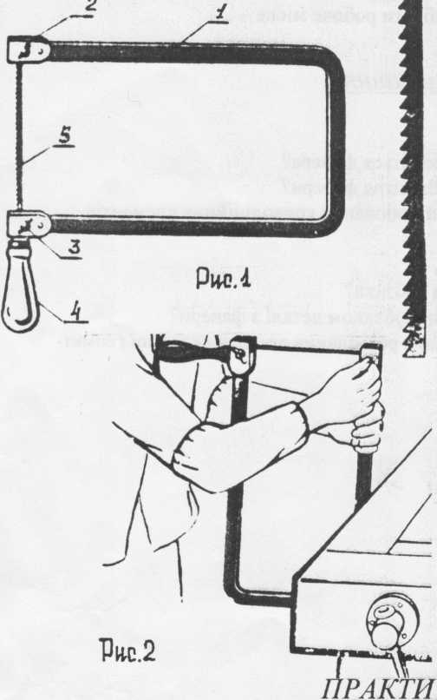
Для випилювання деталей невеликої товщини та складної геометричної форми застосовують лобзик (рис.1). Лобзик складається з дуги(1), верхнього затискача(2), нижнього затискача(З), ручки(4) та пилки(5). На пилці лобзика насічені дрібні зубці. Закріплюють пилку таким чином, щоб її зубці були направлені вниз. Пилка вставляється в нижній затискач лобзика і закріплюється гвинтом. Після цього, стискуючи дугу лобзика рукою (рис.2) або за допомогою спеціального пристрою, пилку закріплюють гвинтом верхнього затискача.
Для забезпечення якісного випилювання пилка повинна бути туго натягнутою.
На поверхню заготовки наносять контури майбутньої деталі. Якщо рисунок досить має дуже складну форму, його наносять за допомогою копірувального паперу.
Підвищити якість випилювання дозволяє використання такого технологічного пристрою, як випиловочний столик (рис.3).
Правила пиляння лобзиком:
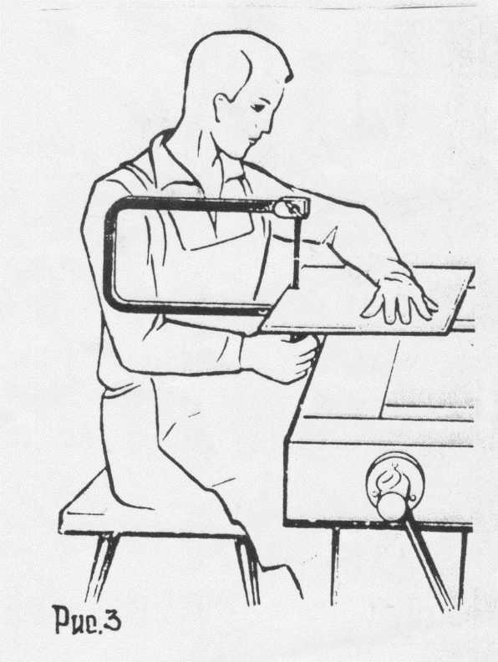
- при випилюванні лобзиком пилка повинна рухатись тільки вертикально: вгору-вниз;
- пиляння слід виконувати розмірено, не «частити»; швидкий темп може привести до перегріву пилки та її поломки;
- не слід сильно натискати на пилку;
- при зміні напряму пиляння, слід повернути заготовку, але не лобзик;
- при роботі лобзиком дотримуйся правил техніки безпеки.

ПРАКТИЧНА РОБОТА
Інструменти та матеріали
Лобзик споряджений пилкою, випиловочний столик, заготовка з фанери розміром 190x210 мм, рисунки деталей іграшки «Накинь кільце», копі- рувальний папір, 4 кнопки
Хід роботи
- Покласти на заготовку копірувальний папір, накрити його рисунком та прикріпити кнопками.
- Обвести олівцем всі лінії рисунка.
- Зняти рисунок, перевірити якість копіювання.
- Випилювання слід починати з того місця, де рисунок розміщений найближче до краю заготовки.
- При випилюванні потрібно слідкувати за ходом пилки, Вона повинна йти точно по лініям розмітки.
- По закінченню випилювання, слід відвернути гвинт верхнього затискача і покласти лобзик у лоток верстака.
- Кромки випиляної деталі слід зачистити надфілем та шліфувальним папером.
- Підписати деталі та заготовки, здати їх вчителю.
- Прибрати робоче місце.
Контрольні запитання:
- До яких конструкційних матеріалів відноситься фанера?
- Що служить напівфабрикатом для виробництва фанери?
- Яким інструментом користуються для випилювання криволінійних елементів столярних виробів?
- Назвіть основні деталі лобзика.
- Як повинні бути направлені зубці пилки лобзика?
- Чим користуються, зачищаючи випиляні лобзиком деталі з фанери?
- Які матеріали дозволяють якісно виконати розмічання деталей складної геометричної форми?

